BÁO CÁO QC — CẬP NHẬT 07/10/2026: Kiểm tra quy trình **MK 12/17 H** trên MDF (Mê Kông) · màu **AQ 455** (2 loại lót NC × 3 mức bóng) · bộ sơn **BLACK (WALMART)** · phun tái chế **MP 764 H**
Ngày báo cáo: 07/10/2026
Người báo cáo: NGUYỄN ANH TRÍ (QC1 — Công ty Bình Thạnh)
Kính gửi: BLĐ phòng Kỹ thuật & phòng QC BT-Chem
Nguồn: Zalo hội thoại “Trí QC” — nhóm tin gửi lúc 18:53 (nguyên văn 4 mục) + 6 ảnh chủ nhân gửi qua Telegram (3 ảnh tài liệu đọc riêng bằng agy `gemini-3.8-flash-high` trong 600,8 giây · 3 ảnh hiện trường).

1. Nguyên văn tin nhắn báo cáo trong ngày
Mục | Nội dung (nguyên văn)
1 | “Tiếp tục thực hiên phun tái chế màu MP 764 H ( hôm qua ) , bên cạnh đó thực hiện lại quy trình ( pha theo công thức góc ) -> hôm nay đã thực hiện xong”
2 | “kiểm tra quy trình MK 12/17 H kiểm tra trên MDF đem từ cty mê kong về — Bộ sơn cũng đem từ mê kong về -> hôm nay đã thực hiện xong quy trình”
3 | “Thực hiện kiểm tra Màu AQ 455 — Thực hiện trên 2 loại lót màu nc ( lót NC PC 23 ; lót NC KH ) -> trên cùng 1 tấm - > phun 3 loại bóng song song ( bóng nc t2012 5% ; 20% và 40% ) -> hôm nay đã thực hiện xong quy trình”
4 | “kiểm tra chất lượng bộ sơn đang sản xuất tại xưởng màu -màu BLACK ( WALMART) — Chiều tối mới kiểm tra lót nhúng pu ( đã nhúng các thẻ kiểm tra ) -> mai se thực hiện tiếp tục công đoạn sau”

(Giữ nguyên lỗi chính tả nguồn: “thực hiên”, “công thức góc”, “mai se”. Các tin đính kèm trong hội thoại chỉ là sticker Zalo, không thêm nội dung.)

2. Phiếu hướng dẫn quy trình (BẢN IN) — **MEKONG 12/17 H** trên MDF
Thông tin phiếu (nguyên văn): BT-CHEM — “HƯỚNG DẪN QUY TRÌNH THỰC HIỆN MẪU MÀU: MEKONG 12/17 H”, dòng phụ “(QUY TRÌNH TEST NƯỚC 15 PHÚT)” · Color name: WHITE COLOR · Loại gỗ: MDF (có chữ viết tay bổ sung: “Newport”) · Sản phẩm: INDOOR · Hệ sơn: NƯỚC · Độ bóng: 20% ± 5% · Ngày lập phiếu: 16/06/2026 · chân phiếu ghi “Hủy QT trước ngày 16/06/2026”.
Bước | Tên sản phẩm (nguyên văn) | Cách thi công | Tỉ lệ pha (GR) | Định lượng (kg/m²) | Thời gian khô
*Xử lý bề mặt | “Bề mặt sản phẩm trước khi đưa vào công đoạn sơn phải được xử lý và trám trét khuyết tật đạt” | — | — | — | —
1 | Sơn lót BT - 02 - 2203 H (white primer) | Phun bằng súng sơn | 100 | 0,12 | Sau 40–45 phút (sấy nhiệt 40 → 50 °C)
2 | chà nhám | #240 | — | — | —
3 | Sơn lót trắng SW6 0909 H (New) + Dung môi BT 07 H (DILUENT) | Phun bằng súng sơn | 100 : 5 (95,24 / 4,76) | 0,1 | Sau 40–45 phút (sấy 40 → 50 °C)
4 | chà nhám | #320 | — | — | —
5 | Sơn lót trắng SW6 0909 H (New) + Dung môi BT 07 H (DILUENT) | Phun bằng súng sơn | 100 : 5 (95,24 / 4,76) | 0,1 | Sau 40–45 phút (sấy 40 → 50 °C)
6 | chà nhám | # 400 | — | — | —
7 | Sơn bóng màu 20% MEKONG 12/17 H + Dung môi BT 07 H (DILUENT) + Chất pha loãng 04 H (REDUCER) | Phun bằng súng sơn | 100 : 2 : 1 (97,09 / 1,94 / 0,97) | 0,124 | Sau 6 giờ (sấy 40 → 50 °C)

- Ghi chú dưới bảng (nguyên văn): “Sau 6 giờ có thể chồng lên nhau, nhưng phải có màng foam lót giữa các bề mặt sơn và chồng cao không quá 1m -> Sau 12 giờ đóng gói”.
- LƯU Ý (NOTE): thùng/can chứa sơn, màu, dung môi phải đậy kín nắp, bảo quản kho khô ráo thoáng mát, không mất nhãn mác · “Quậy kỹ hỗn hợp sơn, màu… trước khi pha và trước khi sơn” · lượng hoá chất sử dụng trên thẻ mẫu, muốn số chính xác đề nghị thực hiện sơn trên sản phẩm thực tế tại hiện trường.
- Ký duyệt: cột KỸ THUẬT HKBT và cột CÁN BỘ NHÀ MÁY — họ tên viết tay trên phiếu: Nguyễn Văn Linh (có thể là Lĩnh). Dòng “TỔNG CHI PHÍ / M2 SẢN PHẨM” viết tay: `28,792` (chữ số cuối có thể là 2 hoặc 9).
- Cột mã vật tư / đơn giá / thành tiền trên phiếu bị che (dải mosaic) ⇒ không đọc được, ghi đúng “không đọc rõ”.

3. Phiếu VIẾT TAY các bước hệ NC trên MDF — kiểm tra màu **AQ 455** (B1–B4)
Tiêu đề (nguyên văn chép tay): “Quy trình thực hiện thực hiện trên MDF cán UV” — nền MDF cán UV # 320. Phiếu không ghi ngày, không có chữ ký.
Bước | Nội dung công đoạn (nguyên văn) | Hoá chất & tỉ lệ pha | Phương pháp | Thời gian khô / nhám
Chuẩn bị | Xả nhám bề mặt ván MDF cán UV | — | — | Nhám # 320
B1 | “Phun lót màu NC” | • Lót NC KH pha `(1 - 1)` + `10%` đen `TC13 (1 - 2) DM`<br>• Lót NC PC 23 pha `(1 - 1,4)` + `15%` đen `TC13 (1 - 2) DM`<br>(cả 2 loại lót phun trên 2 tấm riêng biệt) | Phun (ghi `1 path`) | Sau 1H, chà nhám # 320
B2 | “Phun lót màu NC” (phun lại cả 2 lót ở B1, 2 tấm riêng biệt) | như B1 | Phun | Sau 45 phút
B3 | “Phun lót NC KH” | Lót NC KH pha `(1 - 1)` | Phun | Sau 45 phút
B4 | “Phun bóng NC T2012 1505” (phun cả 2 tấm) — chia bề mặt mỗi tấm làm 3 phần song song: `1/3` phun bóng 5% · `1/3` phun bóng 20% · `1/3` phun bóng 40% | Bóng NC T2012 1505 (3 mức) | Phun 2 path | Khô rồi kiểm tra màng sơn

(B4 khớp 100% với mục 3 báo cáo: “trên cùng 1 tấm -> phun 3 loại bóng song song ( bóng nc t2012 5% ; 20% và 40% )”.)

4. Phiếu yêu cầu kiểm tra sản phẩm mới (R&D) — bộ sơn **Black (Walmart)** *(Phụ lục 04 / QT-RD-SPM 04)*
Tiêu đề in sẵn: “PHIẾU YÊU CẦU KIỂM TRA SẢN PHẨM MỚI — SẢN PHẨM ĐIỀU CHỈNH” · Phòng nhận thông tin: PQC1.
Mẫu/sản phẩm (nguyên văn): `1/ Lót nhúng PU Black (Walmart)` · `2/ Lót màu PU Black (Walmart)` · `3/ Bóng màu PU Black (Walmart) 02%` (có thể là 20%).
Mục đích: “Làm mẫu cho Plantia” (có thể là Plantra).
Chỉ tiêu yêu cầu kiểm tra: “Q-trình: Gỗ tràm -> Nhúng -> Lót -> Bóng”; dòng bôi dạ quang: “(Làm chuẩn khối quy trình màu Black walmart)”; “Y/c: Độ nhớt, độ bóng, thời gian khô, độ bám”.
Công đoạn | Nền thử | Tỉ lệ pha (Sơn : Cứng : DM) | Độ nhớt yêu cầu (cốc NK2) | Chỉ tiêu chính
1/ Lót nhúng PU Black (Walmart) | Gỗ tràm | `10 - 2 - 10` | `8" → <9"` | Độ nhớt, độ ngấm/bám
2/ Lót màu PU Black (Walmart) | Gỗ tràm | `2,5 - 1 - 1` | `13 - 14"` (khoanh tròn: 13–16") | Thời gian khô, độ bám
3/ Bóng màu PU Black (Walmart) | Gỗ tràm | `3 - 1 - 1` | `13 - 14"` (khoanh tròn: 12–15") | Độ bóng (02%), độ bám

- Lưu ý trên phiếu (nguyên văn): “test kĩ độ bám, làm đối chứng theo quy trình”.
- Ngày gửi: 6/10/26 · Ngày phản hồi: 10/10/2026 · Người gửi: `Nhẫn` · Đại diện phòng R&D: `Kim Đông` · Đơn vị nhận mẫu: Trí QC ký nhận ngày 6/10/26, ghi “Hàng sx thực tế tại xưởng pha màu”.

5. Ghi nhận từ ảnh hiện trường
- `ht_1` — Bàn thao tác xưởng, xếp 8 tấm ván mẫu MDF sơn lót màu TRẮNG (việc kiểm tra quy trình MK 12/17 H trên MDF); cạnh đó có cọ quét, can nhựa trắng viết tay nhãn “Primer”, cốc nhựa đựng mẫu màu sẫm và lon thiếc kim loại.
- `ht_2` — Bàn sơn đặt 2 tấm MDF phủ màu ĐEN bóng láng (màu AQ 455), cạnh gỗ ghi tay phân biệt lót: “L' KH” và “L' PC-23”; vật tư quanh bàn: can nhựa viết tay “BT / Primer / BT 09 / 1kg / 1150”, chai nhựa nâu nhãn “1257H”, lon thiếc dán tem in “LÓT NC 1807 TRẮNG / 1240726 · 240726”, súng phun và cốc đựng sơn đen.
- `ht_3` — Khu chân tường dưới cửa lưới hút gió xưởng: 11 thẻ mẫu gỗ tràm màu ĐEN có móc kẽm dựng đứng trên carton/giẻ để hong khô sau khi nhúng lót PU (việc kiểm tra bộ sơn màu BLACK - WALMART, mục 4).

6. Ảnh
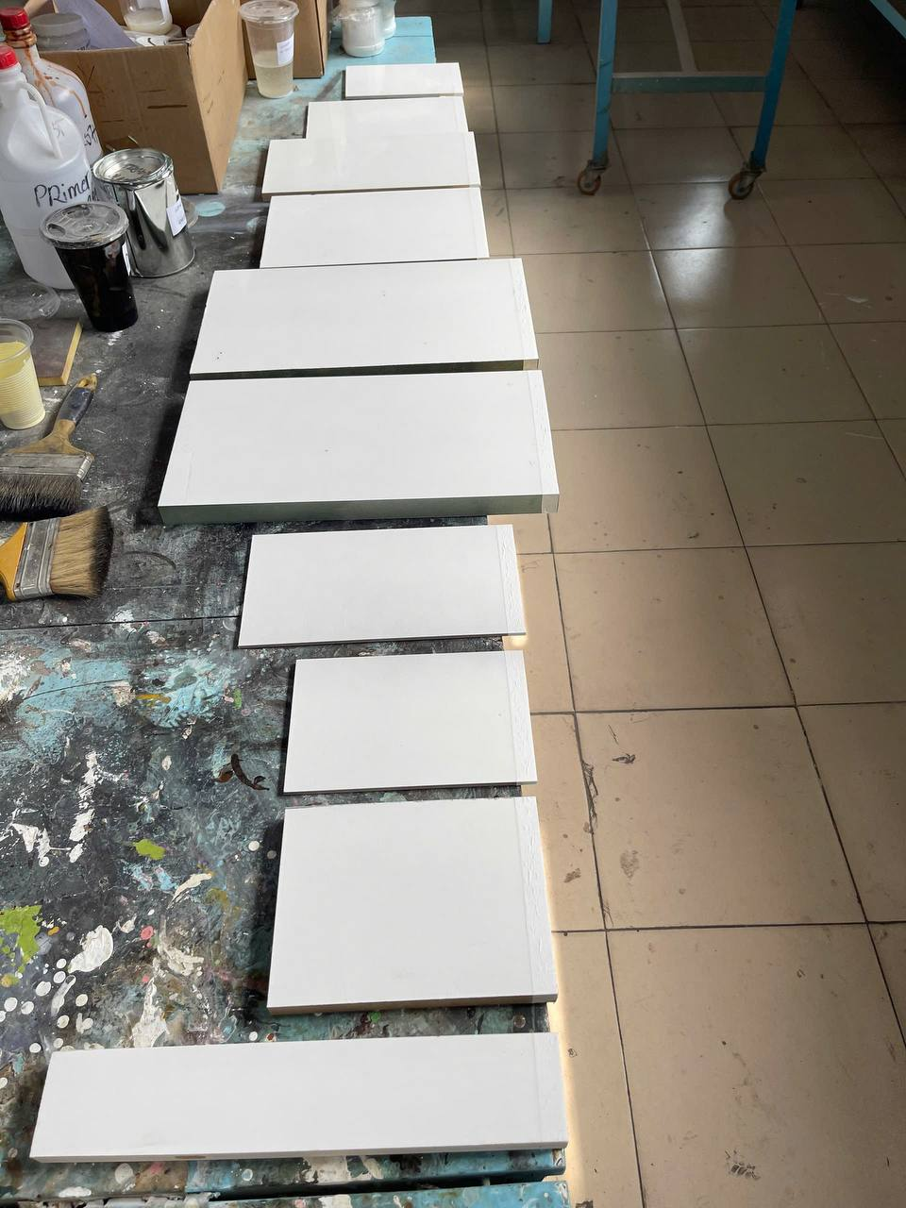
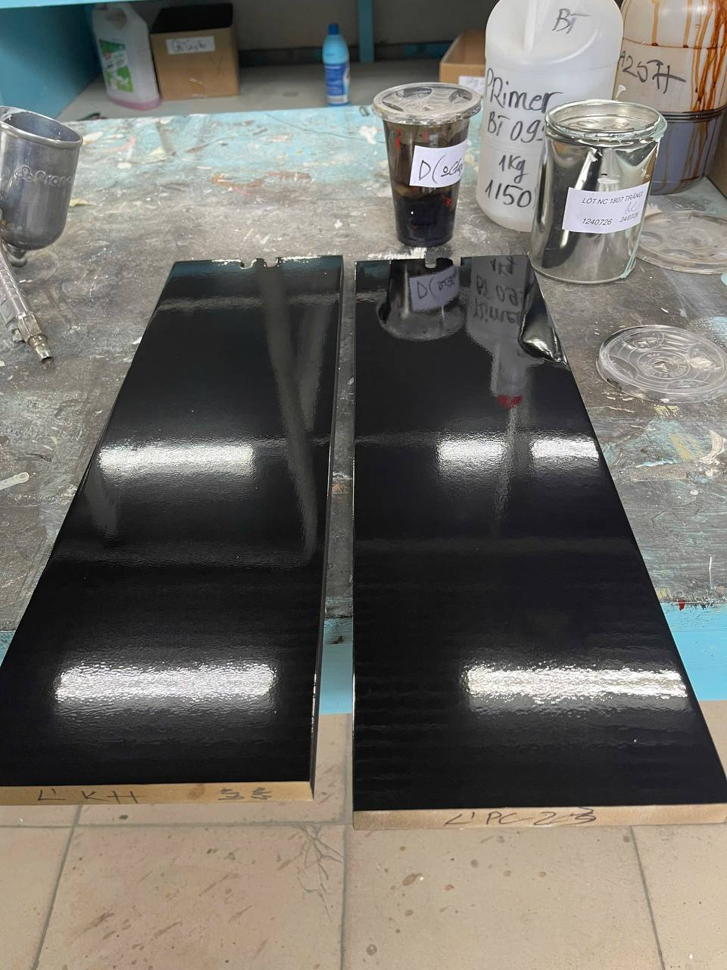
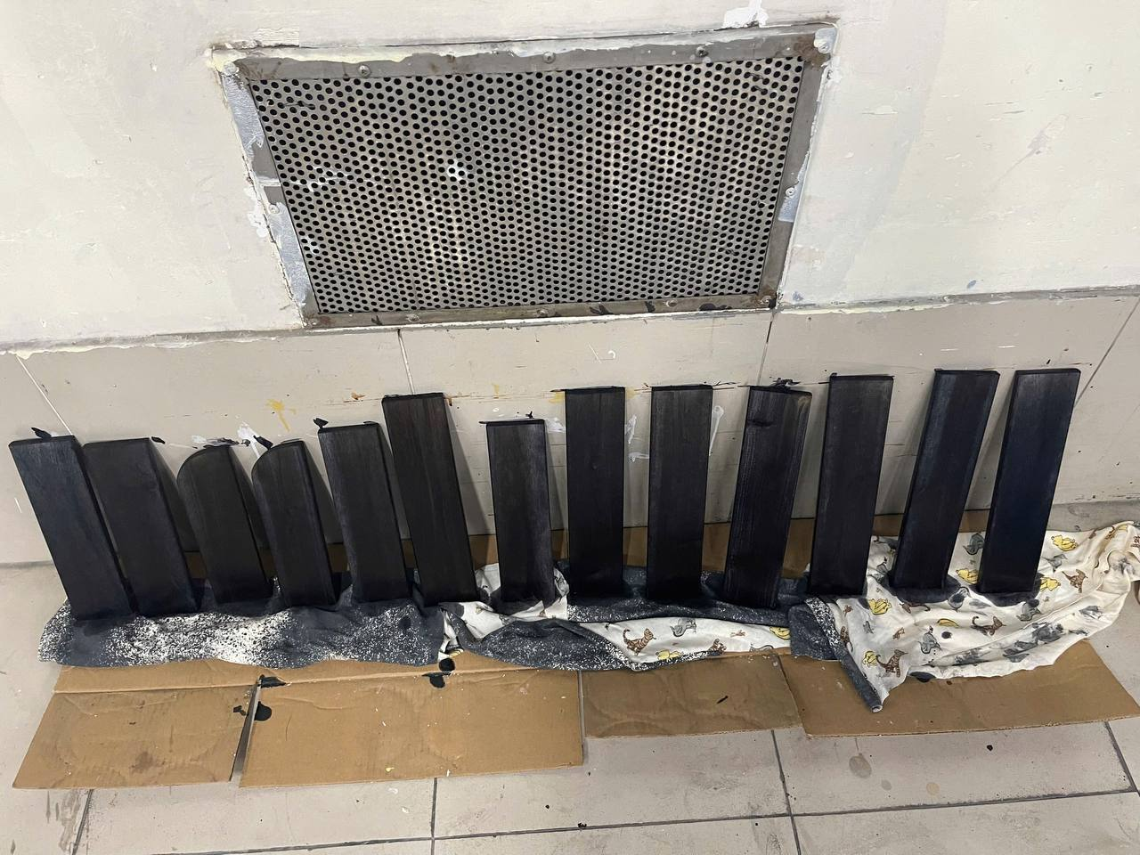

7. Việc chờ / kế hoạch
Mốc | Nội dung
📅 08/10/2026 | Phun tái chế màu MP 764 H — Trí: “Cái màu MP 764 nay mới tái chế lại . Mai xem có kết quả e báo a” → chờ kết quả đánh giá màng sơn.
📅 08/10/2026 | Bộ sơn màu BLACK (WALMART) đang sản xuất tại xưởng màu: hôm nay mới nhúng thẻ kiểm tra lót nhúng PU → mai thực hiện tiếp công đoạn sau.
📅 10/10/2026 | Phiếu R&D ghi ngày phản hồi 10/10/2026 cho bộ sơn Black (Walmart).
⏳ | Mục 2 (MK 12/17 H trên MDF) và mục 3 (AQ 455 với 2 loại lót NC × 3 mức bóng) mới ghi “đã thực hiện xong quy trình” — chưa có số đo/kết quả đánh giá (độ bóng, độ bám, độ ẩm, nhiệt độ xưởng) ⇒ chưa thể kết luận ĐẠT.

8. Đối chiếu hồ sơ KPH liên quan (tra 2 CSDL — chỉ để liên kết, KHÔNG mở vụ mới)
Mã trong ngày | Hồ sơ đã có | Nội dung đã ghi (rút gọn nguyên văn) | Liên hệ
MK 12/17 H (mục 2) | KPH 44-26 — `ho_so_kph` id 7, khách Mekong 3, nhận 06/06/2026 | “Chạy chuyền sản xuất sản phẩm tủ, kiểm tra trước đóng gói phát hiện bị ngả vàng cánh cửa và hông tủ … bị 40/140 sản phẩm tủ”; phương án: “Chà nhám tay #400 → SL BT 02-2203 H + 3% PG TB (45p) → Bóng MK 12/17H”; cập nhật 20.06: “KT đã kiểm tra sản phẩm điều chỉnh xử lý dầu sốc nhiệt trong MDF” | Mục 2 hôm nay kiểm tra đúng quy trình MK 12/17 H trên MDF đem từ Mê Kông về ⇒ là bước kiểm tra tiếp theo của KPH 44-26 (đang xử lý).
Bóng NC T2012 (mục 3) | `ho_so_kph` id 447, khách Hố Nai M&M, 27/06/2022 | “độ bóng cao … khi phun trên nền lót NC KH độ bóng cao hơn nền lót NC PAK 2709 5-6%” (chuẩn 10–15%) | Mục 3 hôm nay so cùng một màu AQ 455 trên 2 nền lót NC (PC 23 và KH) × 3 mức bóng T2012 5/20/40% ⇒ đúng phép thử phân biệt ảnh hưởng của nền lót tới độ bóng.
Bóng NC PC 23 (mục 3) | `su_co_kph` id 21 (QC-F75A37C8) — Z751 | “Bóng NC NY 10% & PC 23 20% nhám, nghẹt lưới lọc” — đã xử lý | Nhắc khi đánh giá mức bóng PC 23: tiền sử nhám/nghẹt lưới lọc.

(Hai CSDL dùng 2 hệ ID khác nhau: `btchem.db` = `nha_may_id`, `btchem_kph.db` = `id_kh`. Tra ngày 07/10/2026.)
⚠️ Ghi chú đối chiếu
- 📌 Việc chờ từ mục 06/10/2026 đã có kết quả một phần: mục 06/10 chờ “phun tái chế kiểm tra màng sơn ngày 07/10/2026” → hôm nay Trí xác nhận “tiếp tục thực hiên phun tái chế màu MP 764 H … hôm nay đã thực hiện xong”, nhưng kết quả đánh giá màng sơn phải chờ tới 08/10 (“Mai xem có kết quả e báo a”).
- Hai cách ghi khác nhau về MP 764 H: tin 18:53 ghi “tiếp tục phun tái chế … (hôm qua)”, còn nội dung chủ nhân chuyển lại lúc 20:35 ghi “hôm nay đã thực hiện xong quy trinh -> mai sẽ phun tái chế kiểm tra màng sơn”; Trí đính chính 20:38: “Cái màu MP 764 nay mới tái chế lại. Mai xem có kết quả e báo a. Còn 2 cái còn lại mới làm a”. Giữ nguyên cả hai mốc theo nguồn, không tự sửa.
- Mâu thuẫn giữa báo cáo và phiếu viết tay (mục 3): báo cáo gọi màu là AQ 455, còn phiếu viết tay chỉ ghi thành phần tinh màu “đen TC13 (1 - 2) DM” pha vào 2 loại lót NC ⇒ đề nghị Trí xác nhận AQ 455 có phải là màu đích dùng tinh màu đen TC13 hay không (không tự gộp).
- Chữ viết tay đọc chưa chắc (ghi rõ mức tin cậy): số pass bước B1 — bản đọc của agy là `1path`, lần đọc đầu của trợ lý là `4path` ⇒ chưa chốt; mã tinh màu `TC13` (88%, có thể `TCh3`); bóng `NC T2012 1505` (1505 là mã phụ/lô, 90%); phiếu R&D: khách “Plantia” (70%) và độ bóng “02%” (75%) — không dùng các số này làm căn cứ chính thức khi chưa xác nhận.
- Ảnh — số lượng: hội thoại Zalo hôm nay không có ảnh trong khối tin (chỉ sticker); bộ ảnh dùng cho mục này là 6 ảnh chủ nhân gửi qua Telegram, trong đó 3 ảnh tài liệu (phiếu) không chèn vào báo cáo theo quy ước, 3 ảnh hiện trường đã chèn ở mục 6.
- Thiếu số liệu thực đo: các phép kiểm của ngày (MK 12/17 H trên MDF · AQ 455) chưa có số đo độ bóng bằng máy, độ bám (ca-rô/giật băng keo), độ nhớt khi phun, nhiệt độ–độ ẩm xưởng ⇒ đề nghị bổ sung khi có kết quả.
- Chưa mở hồ sơ KPH mới cho mục nào trong ngày: cả 4 mục đang ở dạng “đã thực hiện xong quy trình / đang kiểm tra”, chưa có số lượng sản phẩm lỗi hoặc số đo không đạt.
- Điểm cần chủ nhân/Trí xác nhận: (1) số pass bước B1 (`1path` hay `4path`); (2) AQ 455 thuộc khách/nhà máy nào (báo cáo chưa nêu); (3) bộ sơn BLACK (WALMART) — mã màu/lô tại xưởng pha màu để đối chiếu CSDL; (4) có cần cập nhật tiến độ vào hồ sơ KPH 44-26 (Mekong 3) sau lượt kiểm tra hôm nay hay không.

